附件1
初中、小学、幼儿园教师资格证免费邮寄登记二维码

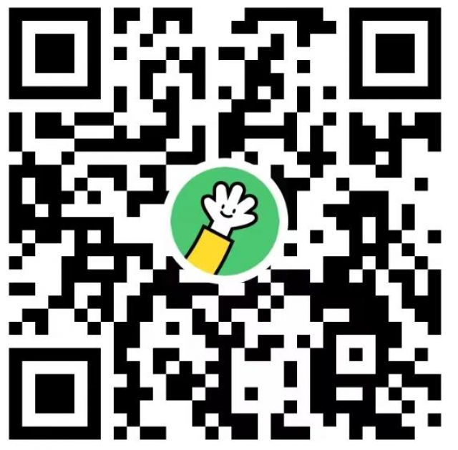

附件2

吉安市高级中学、中等职业学校和中等职业学校实习指导教师资格证免费邮寄网址、二维码
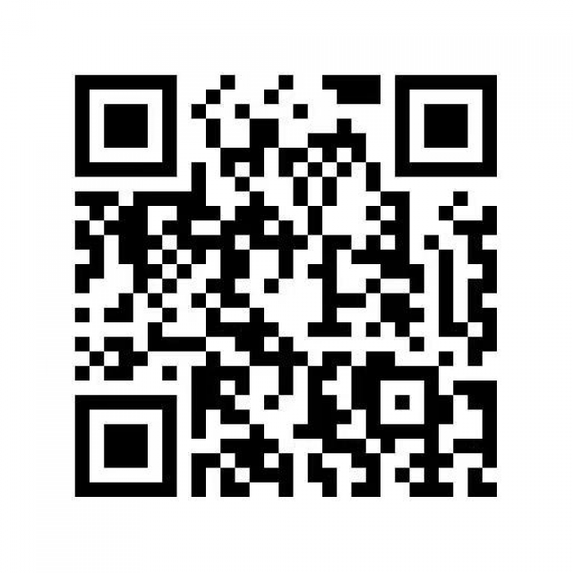
邮寄网址：https://www.wjx.top/vm/hmguotv.aspx#

附件3
江西省教师资格申请人员体检表
姓 名 |  |  |  |  |  | 性 别 |  |  |  |  |  |  |  | 出生年月 |  |  |  |  |  |  | 照  片
民 族 |  |  |  |  |  | 婚姻状况 |  |  |  |  |  |  |  | 籍 贯
联系电话 |  |  |  |  |  | 通讯地址
申请资格  种类 |  |  |  |  |  | 身份证号
请本人如实详细填写下列项目
（在每一项后的空格中打“√”回答“有”或“无”，如故意隐瞒，责任自负）
病名 |  |  | 有 | 无 |  |  |  | 治愈时间 |  |  | 病名 |  |  |  |  | 有 |  |  |  | 无 | 治愈时间
高血压病 |  |  |  |  |  |  |  |  |  |  | 糖尿病
冠心病 |  |  |  |  |  |  |  |  |  |  | 甲亢
风心病 |  |  |  |  |  |  |  |  |  |  | 贫血
先心病 |  |  |  |  |  |  |  |  |  |  | 癫痫
心肌病 |  |  |  |  |  |  |  |  |  |  | 精神病
支气管扩张 |  |  |  |  |  |  |  |  |  |  | 神经官能症
支气管哮喘 |  |  |  |  |  |  |  |  |  |  | 吸毒史
肺气肿 |  |  |  |  |  |  |  |  |  |  | 急慢性肝炎
消化性溃疡 |  |  |  |  |  |  |  |  |  |  | 结核病
肝硬化 |  |  |  |  |  |  |  |  |  |  | 性传播疾病
胰腺疾病 |  |  |  |  |  |  |  |  |  |  | 恶性肿瘤
急慢性肾炎 |  |  |  |  |  |  |  |  |  |  | 手术史
肾功能不全 |  |  |  |  |  |  |  |  |  |  | 严重外伤史
结缔组织病 |  |  |  |  |  |  |  |  |  |  | 其他
备注：
受检者签字：

体检日期： 年 月 日
身高 |  | 厘米 |  |  |  |  | 体重 |  |  | 公斤 |  |  |  |  | 血压 |  |  |  | / mmHg
内  科 |  | 病史：曾患过何种疾病（起病时间及目前症状）。
 |  | 心脏 |  |  | 心界  杂音 |  |  |  |  |  |  |  | 心率 |  |  |  |  | 次/分 律
 |  | 肺 |  |  |  |  |  |  |  |  |  |  | 腹部
 |  | 肝 |  |  |  |  |  |  |  |  |  |  | 神经系统
 |  | 脾 |  |  |  |  |  |  |  |  |  |  | 其他
 |  | 建议 |  |  |  |  |  |  |  |  |  |  |  |  |  |  |  | 医师签字
外  科 |  | 病史：曾做过何种手术或有无外伤史（名称及时间），目前功能如何。
 |  | 皮肤 |  |  |  |  |  |  |  |  |  |  | 浅表  淋巴结
 |  | 头颅 |  |  |  |  |  |  |  |  |  |  | 甲状腺
 |  | 乳腺 |  |  |  |  |  |  |  |  |  |  | 脊柱  四肢关节
 |  | 肛门  外生殖器 |  |  |  |  |  |  |  |  |  |  | 其他
 |  | 建议 |  |  |  |  |  |  |  |  |  |  |  |  |  |  |  | 医师签字
眼  科 |  | 裸眼  视力 |  |  | 右 |  |  |  |  | 矫正  视力 |  | 右 |  |  |  |  |  | 医师签字
 |  |  |  |  | 左 |  |  |  |  |  |  | 左
 |  | 色觉
 |  | 其他
 |  | 建议 |  |  |  |  |  |  |  |  |  |  |  |  |  |  |  | 医师签字
耳  鼻  喉  科 |  | 听力 |  |  | 左耳  右耳 |  |  |  |  |  |  |  |  |  |  |  |  | 耳部
 |  | 鼻部 |  |  |  |  |  |  |  |  |  |  |  |  |  |  |  | 咽部
 |  | 喉部 |  |  |  |  |  |  |  |  |  |  |  |  |  |  |  | 嗅觉
 |  | 其他
 |  | 建议 |  |  |  |  |  |  |  |  |  |  |  |  |  |  |  | 医师签字

口  腔  科 | 唇腭舌 |  |  |  | 牙齿
是否
口吃
 | 其他
 | 建议 |  |  |  | 医师签字
妇科检查 |  |  |  |  | 医师签字
心电图 |  |  |  |  | 医师签字
胸部X光片 |  |  |  |  | 医师签字
腹部B超  检查 |  |  |  |  | 医师签字
申请幼儿  教师资格  加测 | 妇科 | 滴虫 |  |  | 医师签字
 |  | 念球菌
注：对于滴虫和念球菌两项妇科检查项目未婚女性采取阴道口取样。
体检结论  及建议 | 主检医师签字： 体检医院签章处  年 月 日

